**SORU 1**

1. 1 biti gönderildiğinde hata ihtimalini bulunuz.
2. 0 biti gönderildiğinde hata ihtimalini bulunuz.

**b201210101**

**Yunus Emre Akıncı**

**1B**

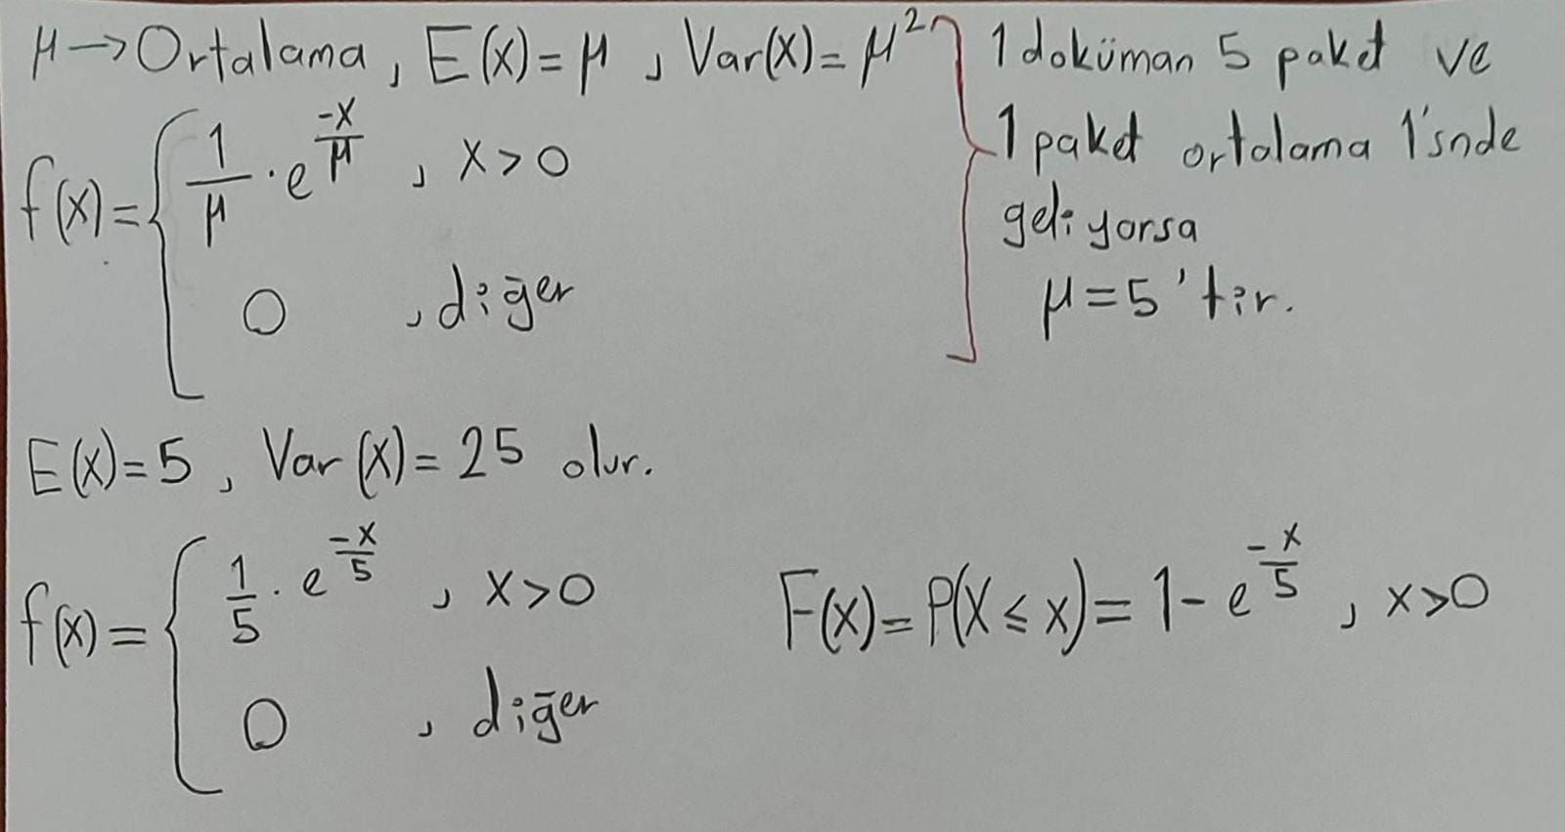**SORU 2**

1. 10 saniyeden fazla olma olasılığını bulunuz.
$$P\left(x>10\right)=\int_{10}^{∞}{\frac{1}{5}}*e^{\frac{-x}{5}}=e^{-2}=0,1353$$

2. 5 saniye ile 10 saniye arasında olma olasılığını bulunuz.

$$P\left(5<x<10\right)=\int_{5}^{10}{\frac{1}{5}}*e^{\frac{-x}{5}}=e^{-1}-e^{-2}=0,2325$$

**b201210101**

**Yunus Emre Akıncı**

**1B**